## 安装

此插件只针对 Microsoft Visual Studio 2010 版本

把插件的文件复制到 C:\Users\Administrator\Documents\Visual Studio 2010\Addins 目录

重启VS 即可。

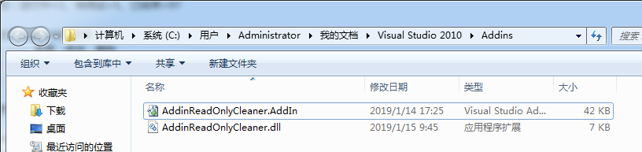

## 使用

打开解决方案后，右键解决方案节点，然后选择[移除只读属性]即可。

